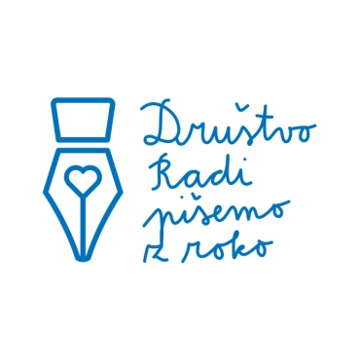

Anketa: Teden pisanja z roko 2020

Kako ocenjujete Teden ps8ianja z roko 2020?
- Zelo dobro
- Dobro
- Slabo
Prosimo, pojasnite odgovor: ______________________________________________________________________________________________________________________________________________________________________________________________________________________________________________________

Kaj je potrebno izboljšati?

3. Imate morda predlog za osrednjo temo Tedna pisanja z roko 2021?
_______________________________________________________________________________

4. Načrtujemo, da bomo naslednje leto pripravili osrednjo prireditev Tedna 2021. Bi bili gostitelj tega dogodka?
DA
NE

Hvala za vaše odgovore!

